
Handbuch


Inhaltsverzeichnis
Über dieses Dokument 1
Platzhalter 1
Zielgruppe 1
Was ist Backup Manager? 1
Systemvoraussetzungen 1
Installation 2
Festlegen des Backup-Ordners 2
Benutzung von Backup Manager 3
Über die Weboberfläche 3
Auflisten der Backups 3
Erstellen eines Backups 4
Herunterladen eines Backups 4
Wiederherstellen eines Backups 5
Löschen eines Backups 6
Berechtigungen 6
Über die Kommandozeile 7
Backup erstellen 7
Backup wiederherstellen 7
Als Pseudo-Cronjob 8
Einschränkungen 9
Benötigen Sie Hilfe? 10
Abbildungsverzeichnis 10

Über dieses Dokument
Dieses Dokumentation beschreibt die Installation, Konfiguration und Benutzung von Backup Manager für UliCMS.

Platzhalter
In diesem Dokument werden einige Platzhalter verwendet.
ULICMS_ROOT – Der Ordner in dem sich die UliCMS Installation befindet
ULICMS_DATA_STORAGE_ROOT = Das Datenverzeichnis von UliCMS - Sofern nicht explizit in der Konfigurationsdatei definiert, ist dies identisch mit ULICMS_ROOT.
{VERSION} - Die Versionsnummer von Backup Manager

Zielgruppe
Ziel-Gruppe dieses Handbuchs sind Administratoren und Benutzer die UliCMS-basierte Webseiten-Projekte betreuen.

Was ist Backup Manager?
Backup Manager (im folgenden Dokument auch backup_manager genannt) ist eine Backup-Lösung für UliCMS. Backup-Manager ist der offizielle Nachfolger von mysql_backup

Systemvoraussetzungen
Um Backup Manager für UliCMS verwenden zu können, stellen Sie sicher, dass Ihre UliCMS-Installation folgende Voraussetzungen erfüllt.
- Mindestens UliCMS 2018.3.1 oder neuer
- Das Modul better_cron muss installiert sein.
Sie können es unter folgender URL beziehen:
https://extend.ulicms.de/better_cron.html
- Die Funktion shell_exec() muss verfügbar sein.
Bei einigen Providern ist diese Funktion aus Sicherheitsgründen deaktiviert.
- mysqldump und gzip müssen sich in $PATH befinden.

Installation
- Klicken Sie im Backend auf Pakete > Paket installieren > Datei hochladen.
- Laden Sie die Datei backup_manager-{VERSION}.sin hoch und klicken Sie auf Installieren.
- Optional: Setzen Sie $backup_dir (Im Abschnitt „Festlegen des Backup-Ordners“ beschrieben).

Festlegen des Backup-Ordners
Nach der Installation können Sie den Backup-Ordner festlegen, in dem Sie die Datei CMSConfig.php bearbeiten und die Variable $backup_dir definieren.
Wenn $backup_dir nicht gesetzt ist, werden die Backups in folgendem Ordner gespeichert.
ULICMS_DATA_STORAGE_ROOT/content/backups
Beispiel:
<?php
class CMSConfig extends BaseConfig
{
[…]
// Ordner in dem die Backups gespeichert werden sollen
var $backup_dir = "/srv/backups/mysite";
}

Benutzung von Backup Manager

Über die Weboberfläche

Auflisten der Backups
Unter Pakete > backup_manager > [Öffnen] finden Sie die grafische Oberfläche vom Backup Manager. Dort befindet sich eine Auflistung aller vorhandenen Backups, sowie diverse Buttons um Aktionen durchzuführen.
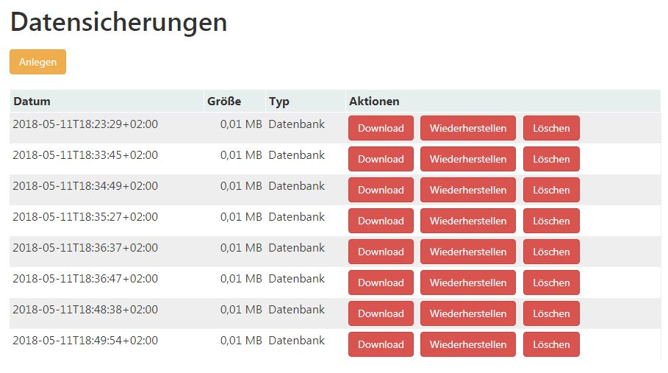Abbildung 1: Auflistung der Backups

Erstellen eines Backups
Klicken Sie über der Liste der Backups auf den Button „Anlegen“ um ein neues Backup zu erstellen.
Nun bekommen Sie folgendes Formular angezeigt.
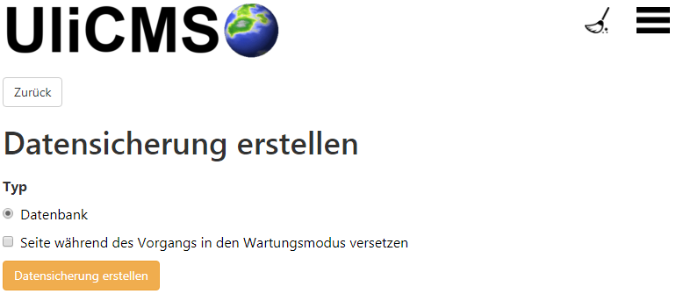Abbildung 2: Backup erstellen
Wählen Sie nun einen Typ aus.
Optional können Sie die Webseite während der Erstellung des Backups eine Warteseite schalten.
Klicken Sie nun auf „Datensicherung erstellen“.
Hinweis:
Je nach Datenmenge kann das Backup einige Zeit in Anspruch nehmen. Der Vorgang wird auch dann fortgesetzt, wenn das Laden der Seite abgebrochen wird.

Herunterladen eines Backups
In der Liste der Backups haben Sie über den Button „Download“ die Möglichkeit, vorhandene Backups herunterzuladen. Sie bekommen eine zip-Datei als Download angeboten. Diese enthält eine Metadaten-Datei mit dem Namen backup.json, sowie die gesicherten Daten. Je nach System kann es erforderlich sein, ein Archiver-Programm zu installieren, um die Datei entpacken zu können. Unter Windows ist das Programm 7-Zip (https://www.7-zip.org/) empfehlenswert.

Wiederherstellen eines Backups
Klicken Sie bei dem Backup, welches sie wiederherstellen möchte auf Wiederherstellen.
Nun bekommen Sie nochmal die Informationen über das Backup aufgelistet, sowie eine Option, um die Seite während des Vorgangs in den Wartungsmodus zu versetzen.
Klicken Sie auf Wiederherstellen Button um die Wiederherstellung zu starten.

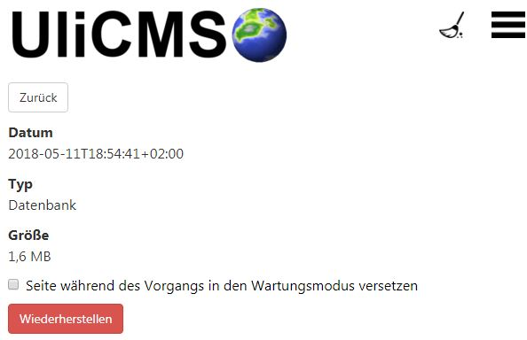Abbildung 3: Backup wiederherstellen

Warnung:
Alle nach dem Erstelldatum des Backups durchgeführten Änderungen gehen verloren.

Löschen eines Backups
Klicken Sie auf den Button „Löschen“ um ein Backup zu löschen.
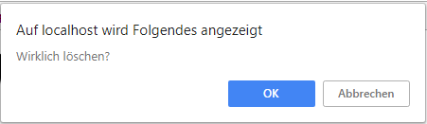Abbildung 4: Backup löschen
Wichtiger Hinweis:
Das Löschen kann nicht rückgängig gemacht werden.

Berechtigungen
backup_manager definiert folgende Berechtigungen:
backup_list | Liste der vorhandenen Backups anzeigen
backup_create | Backups erstellen
backup_delete | Backups löschen
backup_restore | Backups wiederherstellen
backup_download | Backups als Zip-Datei downloaden
Wenn eine Gruppe beispielsweise nur die Rechte backup_list und backup_create hat, können Benutzer die dieser Gruppe zugeordnet sind, eine Liste der Backups anzeigen und neue Backups erstellen. Jedoch können Sie nicht Backups löschen, wiederherstellen oder herunterladen.

Über die Kommandozeile
Unter ULICMS_ROOT/shell befindet sich das Script backup_manager.php.
Es ermöglicht die Erstellung und Wiederherstellung von Backups über die Kommandozeile.

Backup erstellen
Im folgenden ein Beispiel der Erstellung eines Backups bei dem die Webseite während des Vorgangs in den Wartungsmodus versetzt wird.
$ php shell/backup_manager.php backup --maintenance-mode=on
Starting backup...
Current Time is 2018-05-12T13:27:28+02:00
Maintenance Mode is on
Put system into maintenance mode
Create folder /var/www/html/content/backups/1526124448.backup
Create backup.json meta data file
Create mysqldump
Zipping mysqldump
Disable maintenance mode
Backup finished
Finished at 2018-05-12T13:27:29+02:00

Backup wiederherstellen
Im folgenden ein Beispiel wie ein Backup wiederhergestellt wird, ohne die Seite zuvor in den Wartungsmodus zu schalten.

$ php shell/backup_manager.php restore content/backups/1526124448.backup
Starting restore...
Current Time is 2018-05-12T13:29:51+02:00
Maintenance Mode is off
decompress sql dump
import mysqldump
recompressing
Backup finished
Finished at 2018-05-12T13:30:05+02:00

Als Pseudo-Cronjob
Sie können mit better_cron automatische Backups die in regelmäßigen Abständen durchgeführt werden einrichten.
Es können folgende Variablen in der Konfigurationsdatei CMSConfig.php definiert werden.
$backup_jobs – Ein Array von einem oder mehreren Zeitraum Strings.
Zeitraum Strings enthalten immer eine Zahl, ein Leerzeichen und eine Zeiteinheit in englischer Sprache.
Hier einige Beispiele
1 day = Es wird täglich (alle 24 Stunden) ein Backup erstellt.
4 days = Es wird alle 4 Tage ein Backup erstellt.
1 week = Es wird ein Backup jede Woche erstellt.
3 weeks = Es wird ein Backup alle 3 Wochen erstellt.
1 month = Es wird ein Backup jeden Monat erstellt.
4 months = Es wird ein Backup alle 4 Monate erstellt.
1 years = Es wird ein Backup im Jahr erstellt.
3 years = Es wird ein Backup alle drei Jahre erstellt.
$backup_maintenance_mode – Versetzt die Webseite in den Wartungsmodus währen Backups erstellt werden.

Hier ein komplettes Beispiel der Konfiguration
<?php
class CMSConfig extends BaseConfig
{
[…]
// Ordner in dem die Backups gespeichert werden sollen
var $backup_dir = "/srv/backups/mysite";
// Ein Backup alle 4 Tage und ein Backup jeden Monat
var $backup_jobs = array(
"4 days",
"1 month"
);
// Wartungsmodus während der Erstellung eines Backups aktivieren
var $backup_maintenance_mode = true;
}

Einschränkungen
- Es sind nur Datenbank-Backups möglich.
Die Option Dateien zu sichern wird in einem zukünftigen Release umgesetzt werden.
- Es ist keine ausreichende Fehlerbehandlung implementiert.
Wenn das System nicht gemäß den Systemvoraussetzungen konfiguriert ist, kann es zu unerwartetem Verhalten kommen.

Benötigen Sie Hilfe?
Falls Sie Fragen haben, oder auf Probleme bei der Benutzung von Backup Manager stoßen können Sie den Entwickler entweder auf dem UliCMS Portal unter http://www.ulicms.de/kontakt.html oder auf Facebook https://www.facebook.com/UliCMS9 kontaktieren.

Abbildungsverzeichnis
Abbildung 1: Auflistung der Backups 3
Abbildung 2: Backup erstellen 4
Abbildung 3: Backup wiederherstellen 5
Abbildung 4: Backup löschen 6

